ПОЗНАВАТЕЛЬНО-ИССЛЕДОВАТЕЛЬСКИЙ
ПРОЕКТ «ДОБРЯНСКИЕ РОДНИКИ

О.В.Ошева
МБДОУ «ЦРР ДДС №11»
Воспитатель
г.Добрянка, Пермский край

«А вокруг Добрянки родники лесные,
Россыпи ромашек, море васильков.
И березки в золоте - милые такие,
Любоваться ими без конца готов!»
Савинов В.Е.
Заслуженный учитель России,
Почетный гражданин Добрянки

Все мы - дети Природы. И с малых лет человек должен познавать её и непременно учиться любить, оберегать и разумно пользоваться.

Природа способствует не только умственному развитию детей, развитию логического мышления и речи. Если воспитывать, приучать детей любоваться яркими красками неба при закате и восходе солнца, просторами полей, замысловатой формой снежинок, полетом ласточки, то у ребенка разовьётся и художественный вкус, он сможет глубже познать окружающий мир, будет стремиться к созданию красоты своими руками.

Природа полна необыкновенных чудес, она никогда не повторяется, и нам, педагогам, следует учить детей искать и находить новое в известном, давно увиденном.

Любой край, город, любая деревня неповторима. У каждого места своя природа, свои традиции, свой быт. Мы живем в маленьком красивом городке Добрянка, который расположился на трех холмах и омывается водами четырех рек - Камы, Добрянки, Вожа и Тюся.

Природа наших мест поражает своим великолепием и необыкновенной красотой. У нас есть на что посмотреть и чем полюбоваться: сосновый бор, смешанные леса, богатые грибами и ягодами, большие раздольные луга и поля. Ещё наш край - это край родников. Родники- это очарование родной земли, голубые капельки-глаза. Только в городе родники бьют в пяти местах, а в округе их насчитывается несколько сотен.

Голубые родники. Сколько былин, легенд, сказов, поверий связано с водой. Есть вода - есть жизнь. Живет родник, значит, живёт и здравствует население. Конечно, нам с вами гораздо удобнее и привычнее пользоваться водой из крана, но вода, текущая по железным трубам, лишена свободы и своей живительной силы.

Наш проект познавательно-исследовательский, где дети вместе с родителями узнают много нового, исследуют, экспериментируют, проводят опыты.

Наш проект помогает:
- ребенку почувствовать себя исследователем,
- родителям, воспитателям и специалистам объединиться в совместной деятельности.
Актуальность проекта
Проект посвящён актуальной проблеме воспитания у детей дошкольного возраста любви к малой Родине, сохранению родников, воспитания трудолюбия, любознательности, побуждения у детей желания открывать что-то новое, исследовать, экспериментировать.
Цель:
Формирование экологической культуры дошкольников.
Задачи:
1. Привлекать внимание дошкольников к родникам - хранилищу богатства природы, наследия нашей Родины.
2. Прививать любовь к родной природе, родникам - источникам чистейшей святой воды, подводить к пониманию её хрупкой красоты, формировать бережное к ней отношение.
3. Воспитывать любовь к малой Родине, расширять кругозор, передавать знания об истории, достопримечательностях и экологии родного края.
4. Привлекать родителей к совместной деятельности (экскурсии на родник, изготовление пособий, поделок, рисунков и т.д.).
5. Оформить фотоальбом «На роднике», изготовить карту «Родники на Добрянской земле».
6. Активизировать опытно-экспериментальную деятельность дошкольников с водой.
7. Провести групповую экскурсию вместе с родителями к роднику в городе на улице Ветеранов войны, провести уборку территории.
Результаты :
1. У детей формируются элементарные экологические знания и культура поведения в природе.
2. Дети начинают понимать взаимосвязь в природе, более бережно относятся к окружающей природе.
3. Дети учатся экспериментировать, анализировать и делать выводы
4. Изготовлена карта «Родники на добрянской земле»
5. Оформлен фотоальбом «На роднике»
6. Экскурсия вместе с родителями к роднику на улице Ветеранов войны.

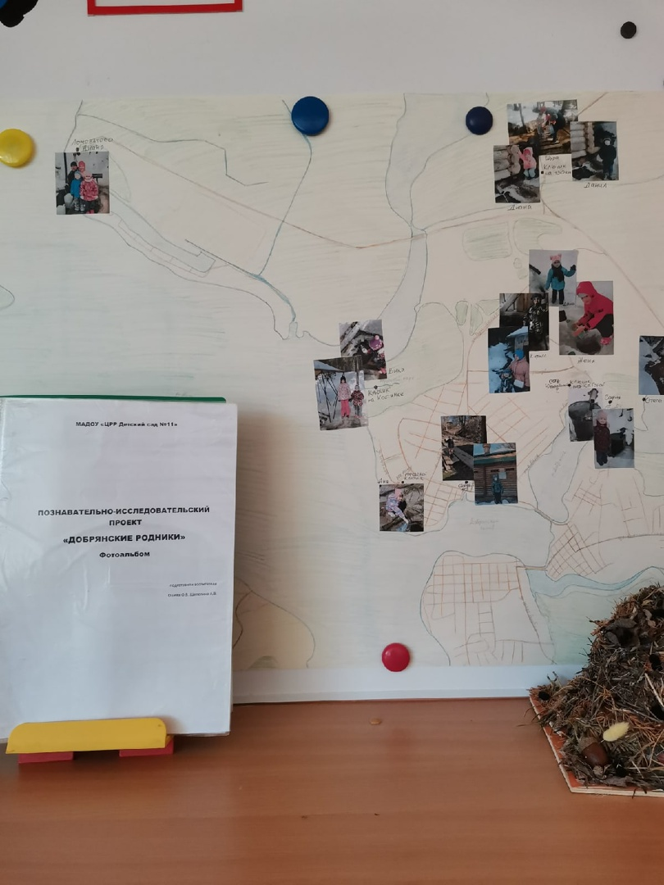

Список литературы
- Савинов В.Е. «Мой добрый город», Добрянка,2013
- Энциклопедия Пермского края, Пермь, 2000
- Николаева С. Н. Программа «Эколог», М.: Мозаика-Синтез,2004

